В видео было сказано, что нужно ставить версию ядра 2.5.0, потому что что-то не работало.
Проблема была в библиотеке FastLED, точнее в её версии 3.2.0, которая показана в видео и в инструкции
На данный момент (15.05.2021) библиотека FastLED установлена последней версии 3.4.0, которая работает с ядром esp версии 2.7.4!

1. Ставьте ядро ESP (Инструменты/Плата/Менеджер плат) версии 2.7.4!

2.Все библиотеки кроме ArduinoJson и GyverButton ставим и \ или обновляем до последней версии из "Инструменты/Управление библиотеками"
или из этого архива.
ArduinoJson ставим там же, но версии 5.13.5 (последний релиз 5-й версии). GyverButton ставим версии 3.7 из этого архива

3. Для компиляции скетча установите параметры как на картинке:
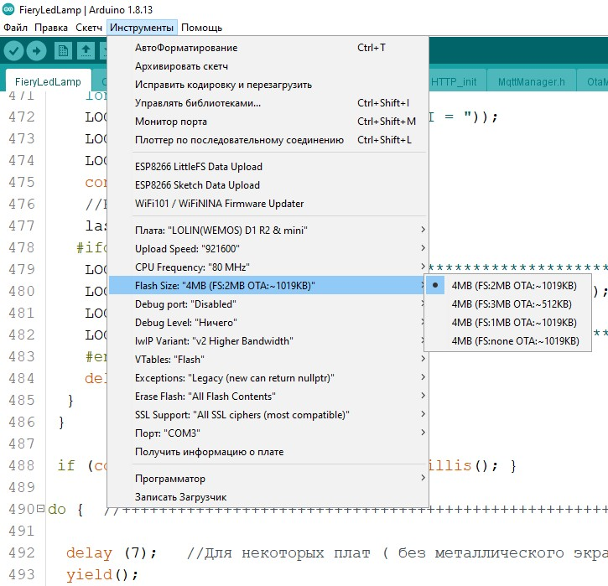

Для загрузки файловой системы в контроллер используется плагин. Подробнее по этой ссылке: https://arduino-esp8266.readthedocs.io/en/latest/filesystem.html#uploading-files-to-file-system Плагин можно скачать или установить из папки Uploaders этого архива. Установка заключается в простом копировании папок ESP8266FS и ESP8266LittleFS со всем содержимым в папку C:\Program Files (x86)\Arduino\tools\ . После этого перезапустить Ардуино. Там же видеоинструкция по установке. После установки у вас должна появиться одна из этих строк (или обе, если поставите оба плагина) в меню «Инструменты»:
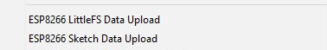
По умолчанию прошивка настроена на работу с ESP8266FS.
При загрузке прошивки в плату по проводу, сначала компилируется и загружается сама прошивка, а затем файловая система. Для загрузки файловой системы нажмите кнопочку в меню «Инструменты»
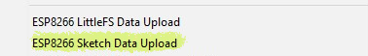

4. Для создания web страницы использовалась универсальная файловая система отсюда: https://github.com/renat2985/easy_Iot_file_system/wiki

5. При первом включении лампа создаёт точку доступа с именем Led Lamp WEB. Нужно к ней подключиться. Пароль для подключения к точке доступа 31415926 . IP адрес для подключения к web странице лампы 192.168.4.1
Чтобы лампа сразу подключилась к Вашей WiFi сети, в файле data/config.json в поле ssid введите имя Вашей WiFi сети,в поле password введите пароль и значение ESP_mode поменяйте на 1.
Сохраните файл на то же место и сделайте Upload фаиловой системы.

6. Зайдя на web страницу лампы можно настроить подключение к Вашей домашней сети. (не забудьте после ввода имени Вашей сети и пароля нажать кнопку "Сохранить" и поставить галочку на чекбоксе "Использовать роутер" )
После чего можно нажать кнопку "Перезагрузить устройство" внизу страницы.
Лампа подключится к Вашей сети. Её IP адрес можно узнать в мониторе Arduino IDE, на странице роутера, или запустить программу WiFiLampRemote которая находится в папке RemoteControlForWindows она сама найдет лампу после включения сканирования.
Также можно запустить программу из браузера http://winecard.ltd.ua/dev/LampRemote2/index.html?ip=192.168.1.1&dev=1&timeout=200
* Ключ ip должен содержать ip вашего роутера

7. под Android установщик приложения .apk находится в папке RemoteControlForAndroid поддерживает Android 6 и выше

8. Данная прошивка частично совместима с приложением от Koteyka.
На сегодняшний день версия 3.2.3. Скачать можно тут https://firelamp.pp.ua/links

Последнее время количество эффектов постоянно растет, для корректной работы нужно будет распределить содержимое четырех файлов равномерно в effects1.json, effects2.json, effects3.json список достигает предела и нужно экспериментировать пройдет весь список или обрежется. Сейчас загружаются только эффекты из 3 первых файлов «Масляные Краски» последний. На текущий момент Котейка программу не обновляет, а это мешает двигаться дальше.
В архиве есть альтернатива для всех платформ, можете пользоваться ими, или самостоятельно адаптировать файлы под приложение от Котейка.

Приятного использования! :-)

